Согласована 08.09.2025

**Инструкция**

**по формированию отчета «Информация о численности и оплате труда работников медицинских организаций в разрезе сотрудников»**

(дополнена 01.10.2025)

Общие сведения

1. Отчет «Информация о численности и оплате труда работников медицинских организаций в разрезе сотрудников» (далее – Отчет) предназначен для ведения оперативного мониторинга сведений о численности и оплате труда работников медицинских организаций.
2. Отчет размещен в информационной системе МТБЗ (далее – МТБЗ), в разделе «Экономический блок» - «Информация о численности и оплате труда работников медицинских организаций в разрезе сотрудников».
3. Отчет доступен для пользователей, обладающих ролями: «Экономический учет», «Использование доп. отчетов», «Администратор».
4. Отчет формируется ежемесячно нарастающим итогом в пределах одного календарного года.
5. Отчет формируется в МТБЗ.
6. Источниками формирования Отчета являются: кадровые данные МТБЗ и данные «Архива начислений».

ПОРЯДОК ФОРМИРОВАНИЯ ДАННЫХ ДЛЯ ОТЧЕТА

**Кадровые данные МТБЗ**

1. В целях корректного формирования Отчета данные кадрового учета сотрудников МО, содержащиеся в МТБЗ, должны быть актуальными на дату выгрузки Архива начислений.
2. Кадровая история по сотрудникам в МТБЗ должна быть полностью идентичной кадровой истории в учетной системе МО.

**Архив начислений**

1. Архив начислений МО формируется ежемесячно.
2. Архив начислений МО ежемесячно выгружается в МТБЗ.
3. Алгоритм выгрузки Архива начислений в МТБЗ:
   1. В МТБЗ выгружается Архив начислений (расширенный набор), то есть передаются данные о сотрудниках и подразделениях для того, чтобы при загрузке данных о начислениях все ссылки в документе «Архив начислений» были подобраны. В противном случае, документ «Архив начислений» не пройдет проверку ФЛК и не будет проведен.
   2. Формируется файл выгрузки Архива начислений (нерасширенный набор), содержащий данные о начислениях сотрудников за период.
   3. Выгрузка файла Архива начислений в МТБЗ осуществляется с помощью обработки, которая размещена в разделе «Интеграция с ЕГИСЗ», далее - «Сервис» - «Импорт файла обмена (Архив начислений)».

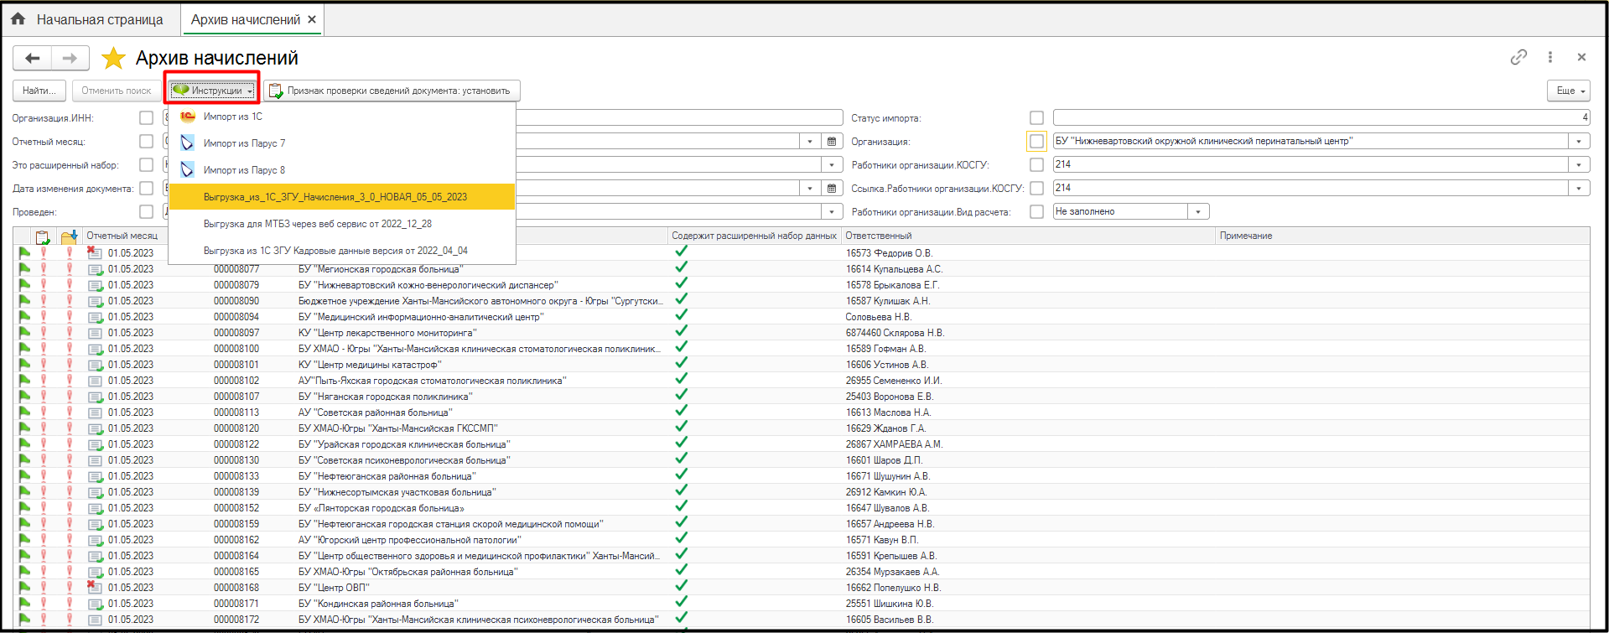

*Расположение источника с обработками для выгрузки сведений о начислениях*

1. За один период (месяц) выгружается только один документ «Архив начислений» без признака «Содержит расширенный набор данных».
2. Загруженный в МТБЗ документ «Архив начислений» размещается в разделе «Интеграция с ЕГИСЗ» - «Документы АХД» - «Архив начислений».
3. После загрузки документа «Архив начислений» в МТБЗ необходимо провести проверку ФЛК с помощью команды «Еще» – «Проверка ФЛК».
4. После успешной проверки ФЛК документ необходимо провести.
5. В Отчет включаются данные по начислениям только с КОСГУ 211, 214, 296 (частично), 266 (частично).
6. ВАЖНО!!! В целях корректного отображения видов начислений по указанным КОСГУ реализован признак включения в Отчет. Для включения начисления в Отчет необходимо в разделе «Интеграция с ЕГИСЗ» - «Загружаемые начисления» в карточке «Начисления» поставить флаг «Включать в отчет ЗП-здрав».

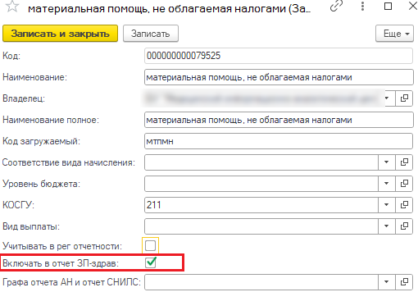

1. У всех загруженных начислений, суммы которых должны быть включены в Отчет, необходимо проставить признак «Включать в отчет ЗП-здрав».
2. Для видов материальной помощи, не включаемых в Отчет, а также начислений с КОСГУ 266, указанный признак ставить не нужно.

**Создание отчета**

1. Новый отчет создается командой «Создать».

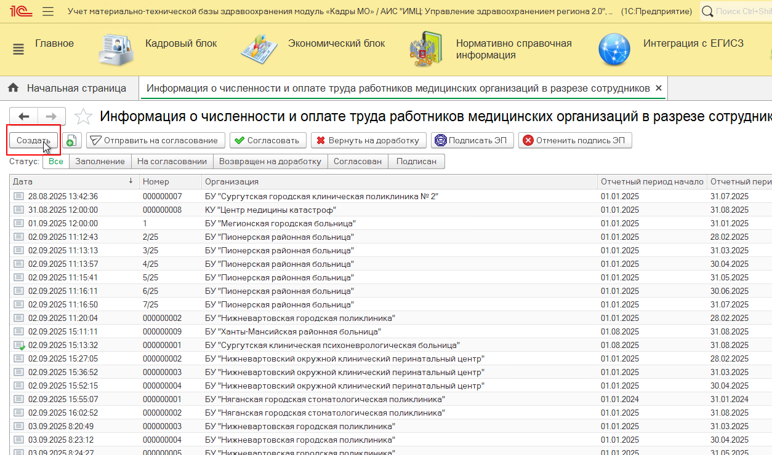

В созданном Отчете заполняются поля: «Организация» (выбрать МО), «Период» (один или несколько месяцев нарастающим итогом).

Далее – выполнить команду «Заполнить по данным кадров».

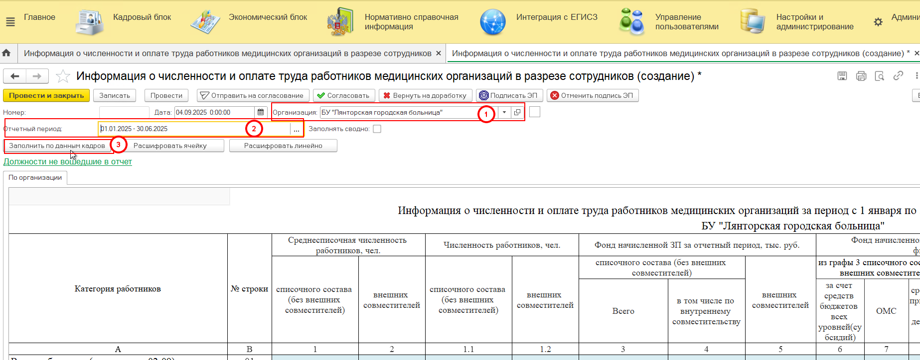

1. **Строки Отчета.**

Строка 01 заполняется суммой данных по строкам 02-09.

Строки 02-09 формируются по категориям персонала и содержат перечень должностей, относящихся к определенной категории.

При распределении должностей по строкам Отчета программой учитывается наименование должности и категория персонала, указанная в учетной карточке каждого сотрудника.

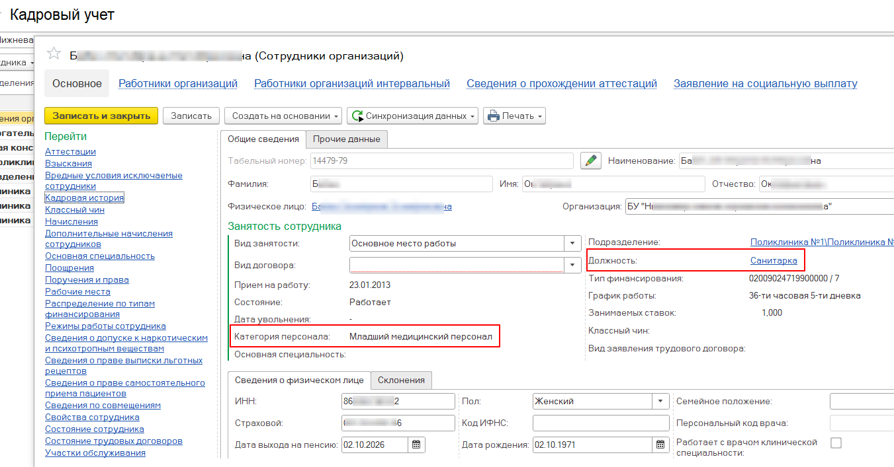

Настройка строк по должностям осуществляется специалистами МИАЦ в соответствии с п.20 Указаний по заполнению ФФСН № ЗП-здрав, приложения 3 к приказу Росстата от 12.09.2024 № 409, и рекомендациями отдела труда и заработной платы Департамента здравоохранения ХМАО-Югры.

* 1. Особенности формирования некоторых строк:

|  |  |
| --- | --- |
| Должность | Строка Отчета |
| Заведующий кабинетом | 03 |
| Заведующий прачечной | 03 |
| Заместитель главного бухгалтера | 03 |
| Начальник гаража | 03 |
|  |  |
| Заведующий аптекой - фармацевт | 06 |
| Заведующий аптечным пунктом - фармацевт | 06 |
| Заведующий кабинетом - медицинская сестра | 06 |
| Заведующий молочной кухней | 06 |
| Заведующий отделом - фармацевт | 06 |
|  |  |
| Заведующий аптекой - провизор | 08 |
| Заведующий аптечным пунктом - провизор | 08 |
| Заведующий аптечным складом - провизор | 08 |
| Заведующий отделением - медицинский психолог | 08 |
| Медицинский психолог | 08 |
|  |  |
| Заведующий складом | 09 |
| Психолог | 09 |

1. **Графы Отчета.**

Графы 1, 2 заполняются данными о среднесписочной численности сотрудников МО за указанный период на основании данных, содержащихся в МТБЗ за тот же период.

Алгоритм расчета среднесписочной численности приведен в пункте 35.

Ячейки, выделенные желтым цветом, возможно редактировать после заполнения.

Графы 3, 4, 5 заполняются автоматически с разбивкой по основному месту работу с выделением внутренних и внешних совместителей.

Графы 6-11 заполняются автоматически с разбивкой по типам финансирования по основному месту работы и внешним совместителям.

Графы 12, 13 формируются автоматически по формулам:

гр.12 = гр.3/гр.1/период*1000;

гр.13 = гр.5/гр.2/период*1000,

где период равен количеству месяцев в отчетном периоде.

1. **Расшифровка ячеек.**

С помощью команды «Расшифровать ячейку» осуществляется расшифровка данных, составляющих содержание ячейки: ФИО, должности, суммы.

Команда «Расшифровать ячейку» возможна для граф с 1 по 11 по строкам с 01 по 09.

Для расшифровки необходимо выделить ячейку и выполнить команду «Расшифровать ячейку».

Команда «Расшифровать ячейку» осуществляется в отношении каждой ячейки отдельно. ВАЖНО!!! Если окно «Расшифровка» уже открыто, то при запросе расшифровки другой ячейки автоматического обновления информации в уже открытом окне не произойдет. Необходимо закрыть окно «Расшифровка», после этого расшифровывать другие ячейки.

1. Сформированный Отчет необходимо записать и провести.

ОСОБЕННОСТИ ЗАПОЛНЕНИЯ ОТЧЕТА

1. **Сопоставление данных в МТБЗ и Архиве начислений.**

Кадровые данные по сотруднику (ФИО, должность, подразделение, вид занятости (основной/внутренний/внешний), количество ставок), содержащиеся в Архиве начислений за отчетный период, должны точно соответствовать данным за тот же период, содержащимся в МТБЗ.

На приведенном ниже скриншоте указаны верный и неверный варианты заполнения кадровых данных. Например, по графе «Занимаемых ставок» (данные МТБЗ) сотрудник занимает 1 ставку, а по данным графы «Занимаемых ставок (УС)» (данные учетной системы МО) сотрудник занимает 0,5 ставки. Неверное сопоставление данных в Архиве начислений приводит к некорректному заполнению Отчета.

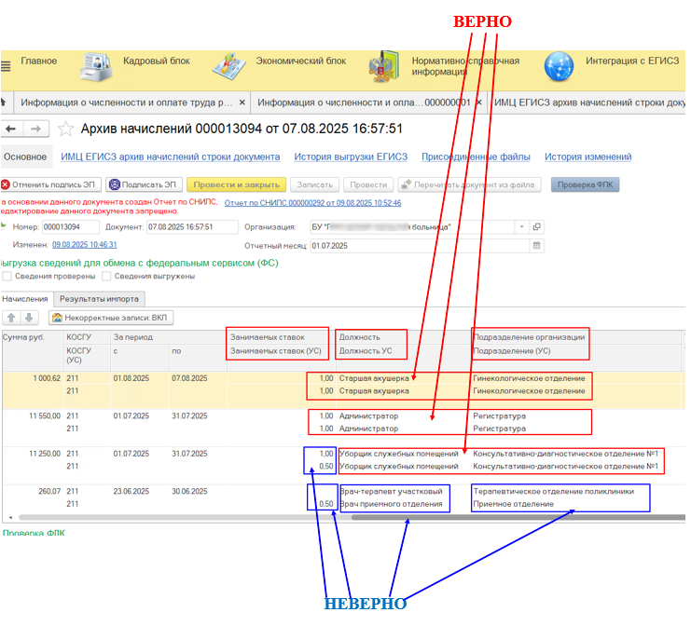

1. **Перевод сотрудника в пределах одной категории персонала.**
   1. Постоянный. При переводе сотрудника на постоянное место работы в пределах одной категории персонала его отработанное время и ФЗП учитываются по должности, занимаемой на конец отчетного периода.
   2. Временный. При временном переводе сотрудника в пределах одной категории персонала его отработанное время и ФЗП учитываются по основной должности, занимаемой до временного перевода.
2. **Перевод сотрудника в другую категорию персонала.**
   1. Постоянный. При переводе сотрудника на постоянное место работы из одной категории персонала в другую его отработанное время и ФЗП учитываются в разных строках по каждой должности отдельно.
   2. Временный. При временном переводе сотрудника из одной категории персонала в другую его отработанное время и ФЗП учитываются по постоянно занимаемой должности в строке согласно категории.
3. ВАЖНО!!! Даты перевода (независимо от его вида – постоянный или временный) в Архиве начислений должны точно соответствовать датам этого же кадрового события в учетной системе МО и МТБЗ.
4. Пример правильного заполнения Архива начислений при переводе:

Сотрудник занимает должность «ведущий инженер». С 07.03.2025 по 07.03.2025 (на 1 день) временно переведен на должность «начальника отдела». В Архиве начислений суммы по ФЗП отражаются соответственно периоду перевода:

01.03.2025 – 06.03.2025 – суммы по ФЗП «ведущего инженера»,

07.03.2025 – 07.03.2025 – суммы по ФЗП «начальника отдела»,

08.03.2025 – 31.03.2025 - суммы по ФЗП «ведущего инженера».

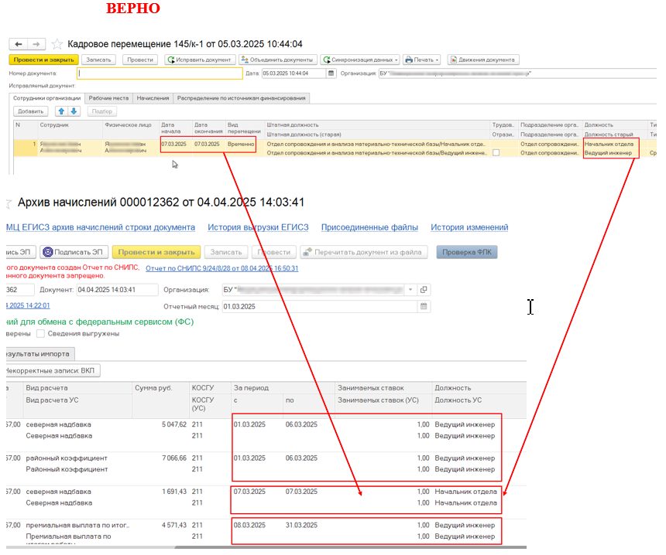

1. Пример неправильного заполнения Архива начислений при переводе:

Сотрудник занимает должность «уборщик служебных помещений». С 09.06.2025 по 30.06.2025 временно переведен на должность «санитарки». В Архиве начислений суммы по ФЗП не соответствуют периоду перевода:

01.06.2025 – 30.06.2025 – «санитарка»,

01.06.2025 – 30.06.2025 – «уборщик служебных помещений».

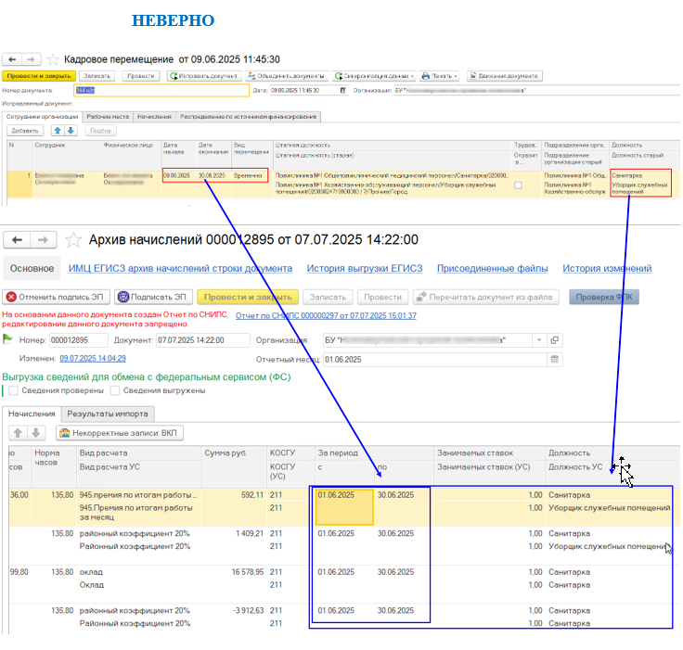

1. **Отпуск по беременности и родам, отпуск по уходу за ребенком (далее – декрет). Отпуск.**
   1. Если сотрудник в прошлом календарном году ушел в декрет и не имеет ни одного рабочего дня в отчетном периоде, в Отчет за текущий период он не включается (не включается в среднесписочную численность и его начисления не включаются в ФОТ). Заработная плата и иные выплаты (компенсации, материальная помощь, премии к Дню медработника, 8 Марта и т.п.) в ФОТ не включаются.

Обоснование.

Указания по заполнению формы федерального статистического наблюдения № П-4 «Сведения о численности и заработной плате работников», утвержденные приказом Росстата от 16.12.2024 № 647:

«Пункт 18. Работники списочной численности, не включаемые в среднесписочную численность:

1. женщины, находившиеся в отпусках по беременности и родам, лица, находившиеся в отпусках в связи с усыновлением ребенка со дня рождения усыновленного ребенка, а также в отпусках по уходу за ребенком (кроме работающих на условиях неполного рабочего времени или на дому с сохранением права на получение пособия по государственному социальному страхованию);»,

«Пункт 37. Что не учитывается в фонде заработной платы и выплатах социального характера:

«18. выплаты (включая компенсационную выплату) женщинам, находящимся в отпуске по беременности и родам, лицам, находившимся в отпуске по уходу за ребенком до достижения им возраста трех лет и не включаемым в среднесписочную численность работников (за исключением случая, когда работник вышел на работу ранее установленного срока);».

* 1. Если сотрудник ушел в декрет в текущем году, в Отчете за соответствующий его уходу месяц, рабочее время отразится в среднесписочной численности, в ФОТ отразятся его начисления. В последующих отчетах, которые формируются нарастающим итогом, данный сотрудник также будет отражен: среднесписочная - пропорционально периоду формирования Отчета, ФОТ – останется без изменений.

Заработная плата и иные выплаты (компенсации, материальная помощь, премии к Дню медработника, 8 Марта и т.п.) полученные сотрудником, ушедшим в декрет в текущем году, отражаются в Отчете до даты его ухода. После даты ухода в декрет указанные выплаты в Отчет не включаются.

* 1. Если сотрудник, находящийся в декрете, в текущем году вышел на работу (даже на один день), его выход должен быть оформлен в учетной системе МО документом «Возврат на работу» и продублирован в МТБЗ.
  2. Если на следующий день после окончания декрета сотрудник уходит в ежегодный оплачиваемый отпуск, его выход должен быть оформлен в учетной системе МО документами «Возврат на работу», «Отпуск», и оба документа продублированы в МТБЗ.
  3. Если сотрудник, находящийся в декрете, несколько раз в текущем году выходит на работу, а затем уходит обратно в декрет, каждый из таких случаев должен быть оформлен документами «Возврат на работу», «Отпуск по уходу за ребенком» и продублирован в МТБЗ.
  4. Если начисления, связанные с предоставлением отпуска, произведены в текущем месяце, а сам отпуск предоставляется в следующем месяце, даты в Архиве начислений должны быть указаны следующим образом:

- месяц, за который формируется Архив начислений – месяц, когда были произведены начисления;

- периоды, за которые произведены начисления – периоды предоставления отпуска в соответствии с приказом об отпуске.

Пример. Отпуск предоставляется с 01.06.2025 по 15.06.2025. Начисления произведены в мае 2025 г. (или ранее). Архив начислений с указанными выплатами формируется за май, при этом в графах «За период с… по…» указывается период с 01.06.2025 по 15.06.2025.

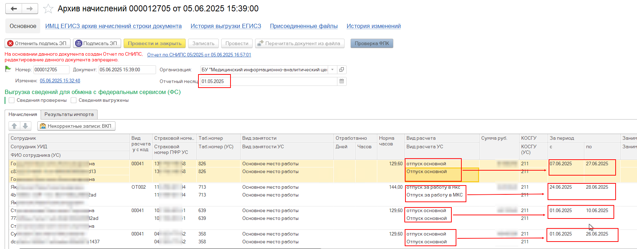

*(Пример правильного заполнения периодов в Архиве начислений)*

1. **Округление значений в Отчете.**

Начисления в таблице первоначально формируются как полные, неокругленные величины, которые затем суммируются и подвергаются округлению. Данное правило распространяется на все строки и столбцы таблицы, что исключает вероятность математических ошибок в расчетах.

Алгоритм округления:

1. Сбор данных из Архива начислений.
2. Сортировка по категориям (строкам).
3. Сложение сумм в категориях (строках), округление.
4. Сложение сумм по строкам в сводную строку (по вертикали), округление.

В случае если зафиксировано несоответствие между значением в столбце 3 и суммой значений в столбцах 6, 7 и 8, а также между значением в столбце 5 и суммой значений в столбцах 9, 10 и 11, разрешается ручная корректировка данных в столбцах 3 и 5.

1. **Корректировка Отчета**

При обнаружении ошибок, связанных с кадровыми данными, отраженными в Архиве начислений, необходимо:

1. Актуализировать кадровую историю в учетной системе МО.

2. Актуализировать кадровую историю в МТБЗ, выгрузив скорректированные данные.

2. Обратиться в МИАЦ для предоставления доступа к закрытым периодам для того, чтобы внести изменения в Архив начислений.

3. Исправить ошибки сопоставления в Архивах начислений.

4. Сформировать отчет по СНИЛС (при необходимости).

5. Переформировать Отчет.

1. **Часто встречающиеся вопросы**

|  |  |  |
| --- | --- | --- |
| № | Вопрос | Возможная причина, пути решения |
|  | Сотрудник не попадает в Отчет | Проверить в МТБЗ актуальность и полноту сведений о сотруднике (ставка, состояние).  Проверить в МТБЗ в учетной карточке сотрудника наличие записи о категории персонала.  Проверить сотрудника по штатной расстановке в разделе «Экономический учет» в МТБЗ.  Проверить соответствие данных в МТБЗ и Архиве начислений по должности, подразделению, ставке, виду занятости  Проверить в Архиве начислений наличие выгруженного УИД по сотруднику. |
|  | Сотрудник попадает в несколько строк отчета (при отсутствии переводов) | Проверить какая категория персонала указана в учетной карточке сотрудника в МТБЗ.  Категория должна соответствовать строке Отчета.  Проверить по штатной расстановке возможное задвоение в МТБЗ. |
|  | Сотрудник попадает не в ту строку Отчета | Проверить в МТБЗ актуальность и полноту сведений о сотруднике (ставка).  Проверить в МТБЗ в учетной карточке сотрудника наличие записи о категории персонала. |
|  | В Отчете не отражается внешнее/внутреннее совместительство сотрудника | Проверить в МТБЗ актуальность и полноту сведений о сотруднике (ставка, вид занятости).  Проверить соответствие данных в МТБЗ и Архиве начислений по должности, подразделению, ставке, виду занятости |
|  | Суммы по сотруднику больше его ФЗП | Проверить Архив начислений: возможно сопоставление с другим сотрудником по ФИО или по УИД.  Проверить в МТБЗ актуальность и полноту сведений о сотруднике (перевод). |
|  | Суммы по сотруднику меньше его ФЗП | Проверить в МТБЗ актуальность и полноту сведений о сотруднике (перевод).  Проверить наличие соответствующих сумм в Архиве начислений.  Проверить наличие данных по КФО по типам финансирования в Архиве начислений. |
|  | Итоговая сумма по ФОТ Архива начислений не сходится с итоговой суммой в Отчете | Установить по каким сотрудникам не сходятся суммы.  Проверить состояние сотрудников (декрет, приостановлен ТД).  Проверить соответствие кадровой истории сотрудника в Архиве начислений и в МТБЗ.  Проверить наличие данных по КФО по типам финансирования в Архиве начислений. |
|  | Сотрудник вышел из декрета, но суммы не попадают в Отчет | Проверить наличие документа «Возврат на работу» в своей учетной системе и в МТБЗ.  Пункты 30.3-30.5 настоящей Инструкции. |
|  | Сотрудник в отпуске по беременности и родам, выплаченные суммы не попадают в Отчет | Сотрудник, находящийся в отпуске по беременности и родам, не имеющий ни одного рабочего дня в отчетном периоде, в Отчет не включается (ни в среднесписочную численность, ни в ФОТ). Выплаты (компенсации, материальная помощь, премии к Дню медработника, 8 Марта и т.п.) в ФОТ не включаются.  Заработная плата и иные выплаты (компенсации, материальная помощь, премии к Дню медработника, 8 Марта и т.п.) полученные сотрудником, ушедшим в отпуск по беременности и родам в текущем году, отражаются в Отчете до даты его ухода. После даты ухода указанные выплаты в Отчет не включаются.  Раздел 30 настоящей Инструкции. |
|  | Сотрудник в отпуске по уходу за ребенком, выплаченные суммы не попадают в Отчет | Сотрудник, находящийся в отпуске по уходу за ребенком, не имеющий ни одного рабочего дня в отчетном периоде, в Отчет не включается (ни в среднесписочную численность, ни в ФОТ). Выплаты (компенсации, материальная помощь, премии к Дню медработника, 8 Марта и т.п.) в ФОТ не включаются.  Заработная плата и иные выплаты (компенсации, материальная помощь, премии к Дню медработника, 8 Марта и т.п.) полученные сотрудником, ушедшим в отпуск по беременности и родам в текущем году, отражаются в Отчете до даты его ухода. После даты ухода указанные выплаты в Отчет не включаются.  Раздел 30 настоящей Инструкции. |
|  | В файле Архива начислений Сотрудник не подтягивается, при выбрать попытке вручную появляется сообщение «Индекс находится за границами массива» | Проверить в МТБЗ актуальность и полноту сведений о сотруднике.  В файле Архива начислений не заполнены поля дата и номер трудового договора.  Необходимо заполнить эти данные в локальной базе кадрового учета и повторно выгрузить файл начислений. Заполнение указанных данных в локальной базе исключит подобную ошибку в дальнейшем. |
|  | Суммы за отпуск не попадают в отчет | Проверить наличие данных об отпуске в МТБЗ.  Проверить периоды, за которые произведены начисления, они должны соответствовать периоду фактического отпуска.  Пункт 31.6 настоящей Инструкции. |

По итогам работы Отчета и часто возникающих вопросах пункты настоящей Инструкции будут дополнятся.

1. **Расчет среднесписочной численности для формы ЗП-здрав**

Расчет среднесписочной численности используется в отчете Информация о численности и оплате труда работников МО ИС МТБЗ, определяется приказами Федеральной службы государственной статистики:

- (1) Приказ Росстата от 31.07.2024 № 338 «Об утверждении форм федерального статистического наблюдения для организации федерального статистического наблюдения за численностью и оплатой труда работников организаций, кадров государственной гражданской и муниципальной службы, условиями труда, движением работников, занятостью населения, численностью и потребностью организаций в работниках по профессиональным группам, численностью и заработной платой работников по категориям в организациях социальной сферы и науки»,

- (2) Приказ Росстата от 12.09.2024 № 409 «Об утверждении указаний по заполнению форм федерального статистического наблюдения численности и заработной платы работников по категориям в организациях социальной сферы и науки государственной и муниципальной форм собственности»,

- (3) Указания по заполнению формы федерального статистического наблюдения № П-4 «Сведения о численности и заработной плате работников», утвержденные приказом Росстата от 22.12.2023 № 678 «Об утверждении указаний по заполнению формы федерального статистического наблюдения № П-4 «Сведения о численности и заработной плате работников».

1. Среднесписочная численность = сумма списочной численности работников за каждый месяц периода отчета, деленная на количество месяцев в периоде отчета. Среднесписочную численность допускается указывать с двумя десятичными знаками после запятой, абзац 1 п.8 Приложения 3 приказа (2).
2. В списочную численность работники включаются следующим образом:

- в столбце 1 учитываются сотрудники только по основному месту работы, п.9 Приложения 3 приказа (2).

В списочную численность целыми единицами включают как фактически работающих, так и временно отсутствующих работников по следующим причинам: простой, временный кадровый перевод, отпуск, в том числе за свой счет, болезнь, служебная командировка, отгул; подробнее п.15 Указаний (3).

В списочную численность не включают работников в отпуске по беременности и родам, в отпуске по уходу за ребенком, военнослужащих при исполнении ими обязанностей военной службы, подробнее в п. 11, 12 Приложения 3 к Приказу (2).

Подробнее о работниках, включаемых/не включаемых в среднесписочную численность, указано в п. 11,12 Приложения 3 приказа (2), в п. 15,16 приказа (3).

Работники льготных категорий, которым установлена сокращенная продолжительность рабочего времени (женщины, работающие в районах, приравненных к районам Крайнего севера, инвалиды 1 и 2 групп и т.д), учитываются как целые единицы. Подробнее в п. 14.1 приказа (3).

Работники, работавшие неполное рабочее время в соответствии с трудовым договором, штатным расписанием, при определении среднесписочной численности учитываются пропорционально отработанному времени, п. 14.1 приказа (3).

В случае отработки неполного месяца (при приеме на работу, увольнении, при уходе/возвращении из отпуска по беременности и родам, по уходу за ребенком) списочная численность считается пропорционально отработанному времени.

Списочная численность рассчитывается по календарным дням.

Например, сотрудник принят с 15 сентября на 1 ставку. Тогда списочная численность будет 15/30*1=0,5.

Сотрудник принят с 09 сентября на 0,5 ставки, списочная численность 21/30*0,5=0,35.

- в столбце 2 учитываются сотрудники только по внешнему совместительству.

Средняя численность внешних совместителей исчисляется аналогично средней численности лиц, отработавших неполное рабочее время, п.13 Приложения 3 к Приказу (2), п.20 приказа (3).

https://miacugra.ru/meditsinskim-rabotnikam/programmnoe-obespechenie/mtbz/npa/zdrav_mtbz_08-09.docx

путь Медицинским работникам - Программное обеспечение - ИС МТБЗ Интеграция - Инструкции - Инструкции пользователей по работе с модулем Кадры - Экономический блок - Инструкция к отчету "Информация о численности и оплате труда работников МО" (зп-здрав) (08.09.2025)